ȘCOALA ONLINE DE ACASĂ
Limba și literatura română. Clasa a XI-a
Prof. Olimpia Ciucă
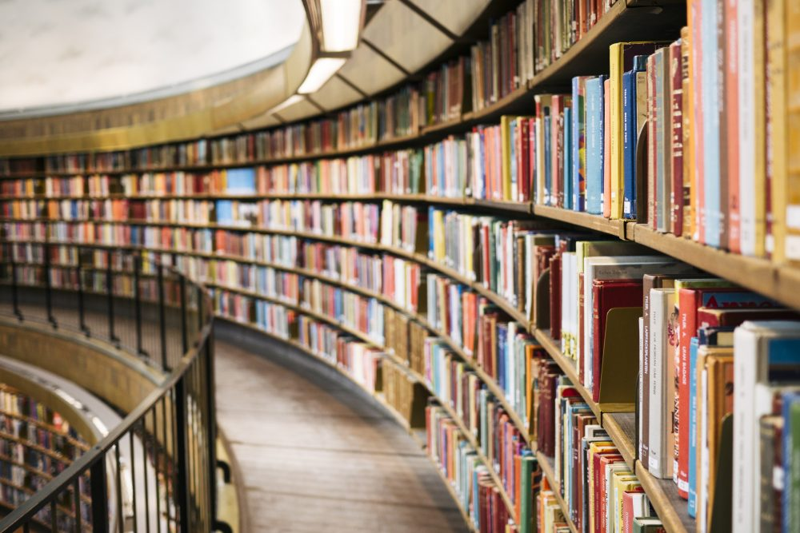
Biblioteci digitale
Biblioteca este patria cuvintelor care au avut ceva de spus.
Octav Bibere

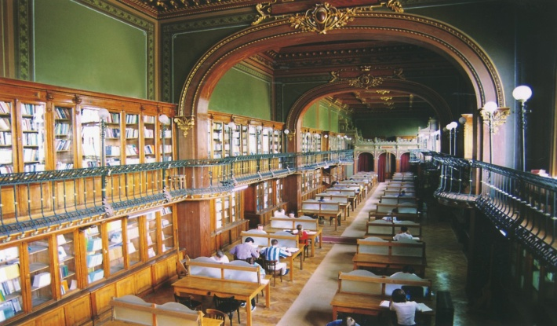
SARCINĂ DE LUCRU
- Pornește în călătorie virtuală și descoperă bibliotecile digitale ale lumii, accesând link-urile de mai jos.
- Numește biblioteca preferată, motivând alegerea făcută.

NU UITA DE: https://dexonline.ro/definitie/link

Temă de reflecție
CE ESTE FERICIREA?

În viața mea niciunde nu am fost mai fericit decât într-o bibliotecă. Dacă aș aduna orele pe care le-am petrecut în biblioteci, cred că ar reprezenta un sfert din viață.
Sunt fericit în biblioteci.
Neagu Djuvara

